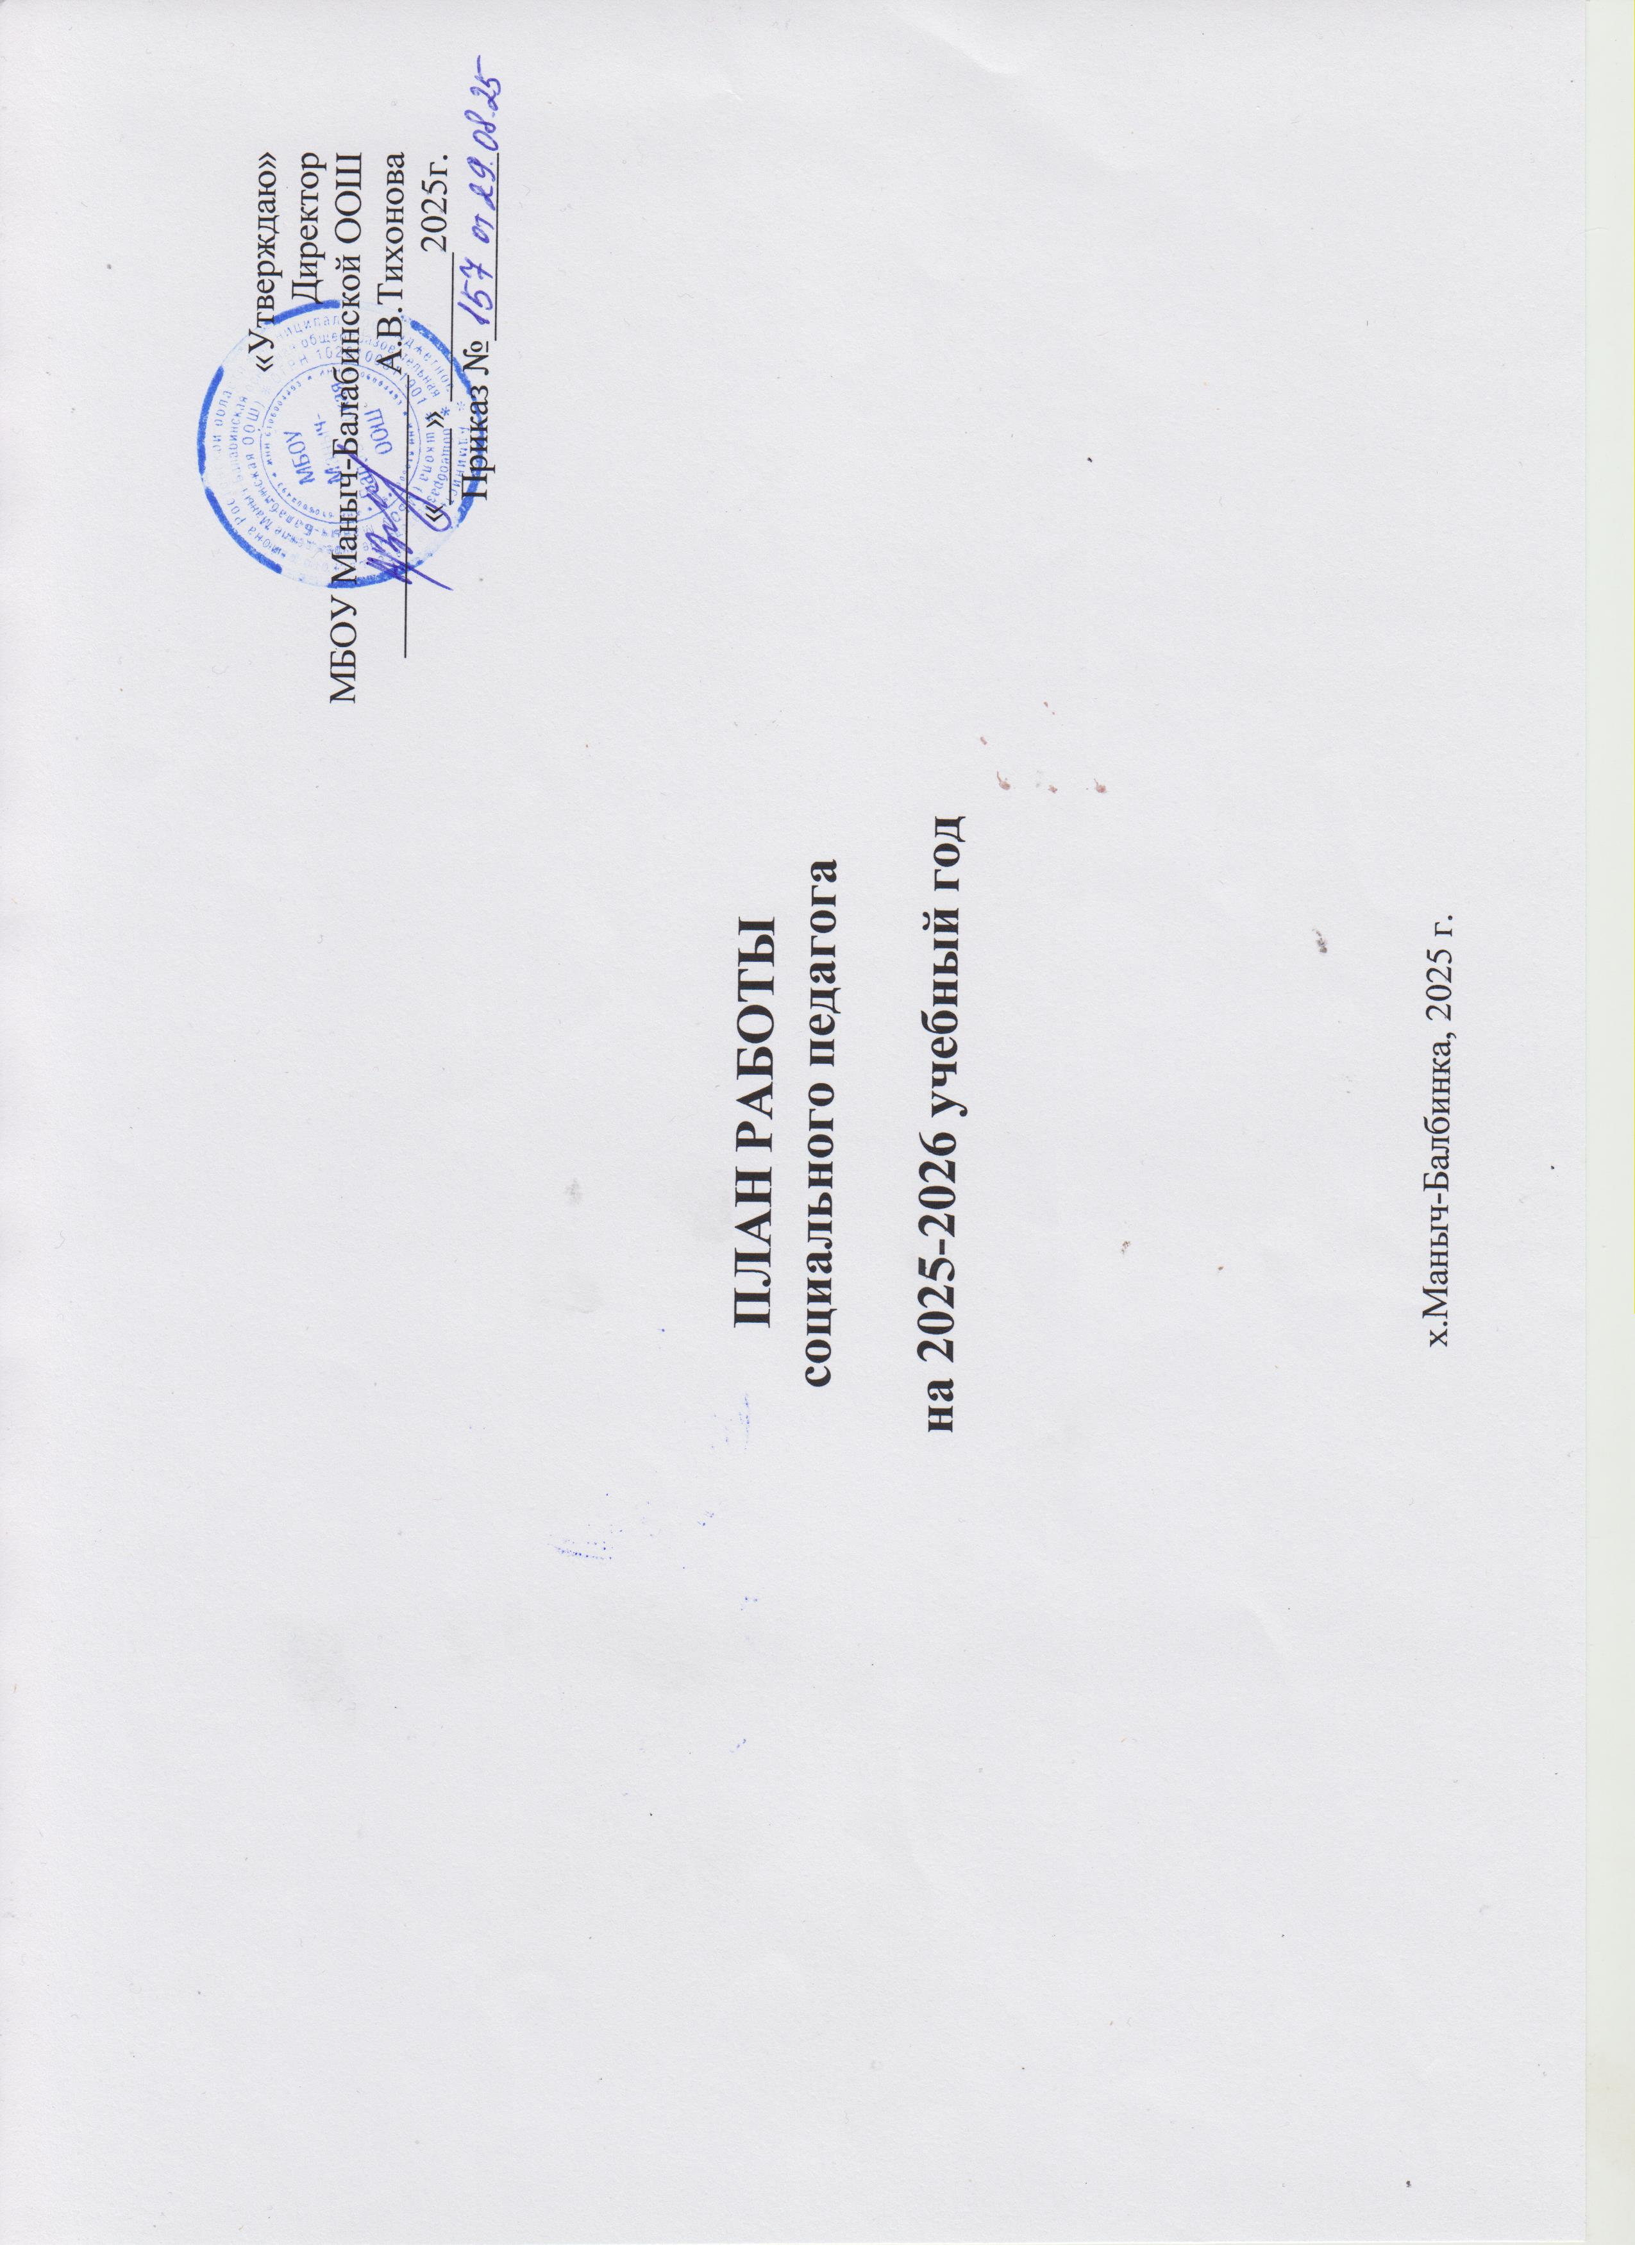

Цель работы: Социально – психологическое сопровождение учебно-воспитательного процесса, результатом которого является создание благоприятного социально-психологического климата как основного условия развития, социализации личности.

Задачи работы:
- Социальная защита детей-сирот, детей, оставшихся без попечения родителей и лиц из их числа.
- Принятие мер по социальной защите, помощи и поддержке обучающихся, реализации их прав и свобод.
- Проведение консультативно-просветительской работы среди обучающихся, педагогических работников, родителей.
- Проведение профилактической работы и пропагандирование здорового образа жизни среди обучающихся, педагогов и родителей.
- Организация профориентационной работы с обучающимися совместно с классными руководителями, педагогом-психологом.
- Разработка и внедрение форм и методов работы с педагогами, учениками, родителями, включающей в себя просветительскую и консультативную деятельность.

№ п/п | Наименование  мероприятий | Сроки проведения | Ответственный  исполнитель | Целевая группа | Планируемый  результат
- Социально-педагогическая диагностика

  - Формирование банка данных
1.1.1. | Оформление социального паспорта МБОУ Маныч-Балабинской ООШ с приложением списков обучающихся из семей различных социальных категорий (многодетные, опекаемые, инвалиды, обучающиеся на дому, участники БД, СВО и пр.) | 1 декада сентября | Социальный педагог, классные руководители 1-9 классов,  педагог-психолог | Учащиеся 1-9классов, их родители (законные представители) | Оптимизация работы с детьми
1.1.2. | Сверка списков учащихся, состоящих на внутришкольном учете, педагогическом контроле, патронаже в структурах системы профилактики: ПДН, КДН и ЗП. | Ежеквартально | Классные руководители 1 – 11 классов,  социальный педагог,  специалисты учреждений | Учащиеся лицея, состоящие на различного вида профилактических учетах | Оптимизация работы с детьми
1.1.3. | Корректировка, дополнение банка данных, наполняемость класса, изменение состава семьи. | В течение учебного года | Классные руководители 1-9 классов,  социальный педагог | Вновь прибывшие либо выбывшие учащиеся, их родители (законные представители) | Оптимизация работы с детьми
1.2.Диагностическая деятельность
1.2.1 | Выявление причин непосещения учебных занятий учащимися, состоящими на ВШУ | Постоянно | Классные руководители 1 – 11 классов,  социальный педагог | Обучающиеся состоящие на учёте | Изучение и оценка деятельностных умений ребенка, его интересов, предпочтений, склонностей, личностных особенностей, способов взаимодействия со сверсниками и взрослыми
1.2.2. | Рейды в семьи, находящиеся в социально опасном положении, рейды в семьи детей «группы риска». Обследование условий жизни опекаемых детей. | 1 раз в четверть | Классные руководители, специалисты учреждений системы профилактики | Обучающиеся группы риска
1.2.3. | Мониторинг занятости учащихся, состоящих на различных профилактических учетах в системе дополнительного образования | сентябрь  январь | Заместитель директора, педагог-психолог,  Социальный педагог | Обучающиеся группы риска
- Организационно-методическая работа
2.1. | Анализ и обобщение опыта социально-педагогической деятельности; деятельность в экспериментальной площадке; участие в заседаниях методических (профессиональ-ных) объединений; накопление банка данных по методикам работы на основе изучения методической литературы, а также результатов проведенных социально-педагогических исследований. | В течение года | Социальный педагог | Социальный педагог | Повышение коллективного педагогического опыта, профессиональной компетенции
2.2. | Изучение и обобщение опыта работы социальных педагогов, внедрение нового интересного опыта работы социальных педагогов в свою практическую деятельность. | В течение года | Социальный педагог | Социальный педагог
- Профилактическая работа
3.1 | Участие в заседаниях КДН и ЗП | По мере необходимости | Социальный педагог, классные руководителя 1-9 классов | Обучающиеся группы риска, их родители, (законные представители) | Формирование культуры здорового образа жизни, разработка эффективных методов совместной деятельности участников образовательного и воспитательного процесса, осуществление профилактики правонарушений, безнадзорности, , воспитание толерантности, уважения к правам человека. Раскрыть потенциал ребенка
3.2. | Встреча 5-9 классов с инспектором ПДН | В течение года | Инспектор ПДН,  Социальный педагог | Обучающиеся 5-9 классов, при необходимости учащиеся начальной школы
3.3. | Профилактика употребления наркотических средств или психотропных веществ без назначения врача, табачных изделий, алкогольной и спиртосодержащей продукции:  - Показ и обсуждение документальных фильмов ПАВ;  «Мы за здоровый образ жизни»  - «Алкоголь, табакокурение, наркотики и будущее поколение»; | В течение года | Классные руководителисоциальный педагог, педагог-психолог  8-9 классы  1-4 классы  5-9 классы  5-8 классы | Обучающиеся 1-9 классов
3.4. | Проведение рейдов | При необходимости | Учителя, инспектор ПДН, педагог-психолог, социальный педагог | Семьи обучающихся лицея
- Защитно-охранная деятельность
4.1 | Выявление и поддержка учеников, нуждающихся в социальной защите, опеке и попечительстве, выявление и сопровождение семей, нуждающихся в социальной поддержке, защита прав и интересов учеников в различных инстанциях (Совет профилактики, КДН, ПДН, суд и т.д.) | В течение года | Классные руководители 1-9 классов,  социальный педагог,  специалисты организаций взаимодействия | Обучающиеся, родители (законные представители) | Обеспечение законных интересов и защиту прав несовершеннолетних, становление личности для дальнейшего развития в обществе
4.2. | Защита прав обучающихся | В течение года | Администрация,  Социальный педагог, классные руководители 1-9 классов | Обучающиеся, родители (законные представители)
4.3. | Оказание помощи в трудоустройстве в летний период. Организация временного трудоустройства в летний период 2025 года и трудового воспитания несовершеннолетних «группы риска». | Май 2025 г. | Социальный педагог | Обучающиеся 8-9классов
4.4. | Помощь в оформлении документов на получение паспорта | В течение года | Классные руководители 8-9 классов | Обучающиеся 8-9 классов
4.5. | Представление интересов обучающихся в суде, КДН и ЗП | По мере необходимости, в течение года | Социальный педагог, администрация, классные руководители 1-11 классов | Обучающиеся 1-0 классов
4.6. | Организация внеурочной занятости, летнего оздоровления, оказание помощи в трудоустройстве в период школьных каникул обучающихся «группы риска». | Каникулярный период. | Зам. директора, Классные рук-ли 4-9 классов, социальный педагог | Обучающиеся 4-9 классов
- Просветительская работа
5.1. | Консультирование классных рук. обучающихся, состоящих на учете в ПДН, КДН и ЗП, ВШУ | Октябрь | Классные руководители 1-9 классов, социальный педагог | Участники образовательного процесса
5.2. | Совместное заседание Совета профилактики и работников правоохранительных органов по вопросам состояния поведения обучающихся в школе и во внеурочное время. | Ноябрь | Классные руководители 1-9 классов, социальный педагог,  Инспектор ПДН, администрация | Участники образовательного процесса
5.3. | Размещение по средствам сети интернет, родительских группах, сайте школы информации о телефонах и адресах служб, оказывающих специализированную помощь в случаях насилия и жестокого обращения.  - Распространение информационных буклетов, памяток для несовершеннолетних и их родителей о возможности получения помощи в случае насилия или преступных посягательств; о понятии «жестокое обращение», его последствиях и мерах наказания, о мерах социальной поддержки и видах предоставляемых услуг), размещение на сайте. | Сентябрь и в течение года, по мере необходимости | Администрация, социальный педагог | Участники образовательного процесса
5.4. | Законопослушное поведение:  -Посиделки при свечах: «На какие вопросы жизни я не могу ответить»  - « Кто такой «Человек сильной воли?»  - «Я ребёнок - и я имею права»  - Беседа «Будущее за нами»  -Урок – конференция по профилактике наркомании, вредных привычек: « Один в поле не воин» | Сентябрь  Январь  Ноябрь,  Апрель  май | Классные руководители, педагог-психолог  социальный педагог  1-2 классы  3-4 классы  5-6 классы  7-8 классы  9 класс | Обучающиеся 1- 9 классов
5.5. | Родительский всеобуч:  - В школу без проблем! Что нужно знать родителям первоклассника.  -Ваш ребенок пятиклассник. Рекомендации для родителей в период адаптации учащихся 5 классов.  - Компьютер и подросток.  - Подросток в мире вредных привычек. | Сентябрь  Сентябрь - Октябрь  Февраль  Апрель | 1 классы  5 классы  6-9 классы  Специалисты учреждений и организаций системы профилактики, органов и учреждений здравоохранения, социальный педагог, заместитель директора | Родители (законные представители) обучающихся
5.6. | Оказание консультативной и методической помощи классным руководителям, родителям | В течение года | Заместитель директора, социальный педагог, педагог-психолог, инспектор ПДН | Классные руководители, учителя-предметники, родители.
- Консультативная работа

6.1 | Работа с обучающимися в индивидуальной и групповой формах | В течение года | Социальный педагог, педагог-психолог, администрация | Обучающиеся 1-11 классов | Оказание социально-педагогической консультативной помощи в кризисной ситуации
6.2. | Работа с родителями (законными представителями) в индивидуальной и групповой формах | В течение года | Социальный педагог, педагог-психолог, администрация | Родители 1-11 классов
6.3. | Работа с педагогическим коллективом в индивидуальной и групповой формах | В течение года | Социальный педагог, педагог-психолог, администрация | Педагогический коллектив

  - Социальный педагог _________________________ А.А. Лухта

